Задание: Изучить материал. Подготовить упражнение и творческое задание по теме.
Сроки выполнения: 1 день.
Куда скидывать задание:
на электронную почту alina2007.07@inbox.ru

Тема Занятия: Фразеологические обороты to be going to и to be fond of.
Введение
Оборот to be going to часто используется в повседневной речи для выражения запланированного действия, то есть когда мы собираемся что-то сделать. Этот оборот – один из способов выражения будущего времени в английском языке.
Пройдите по ссылке на видеоурок https://youtu.be/dCpMIGx5Bdk
Запомни!
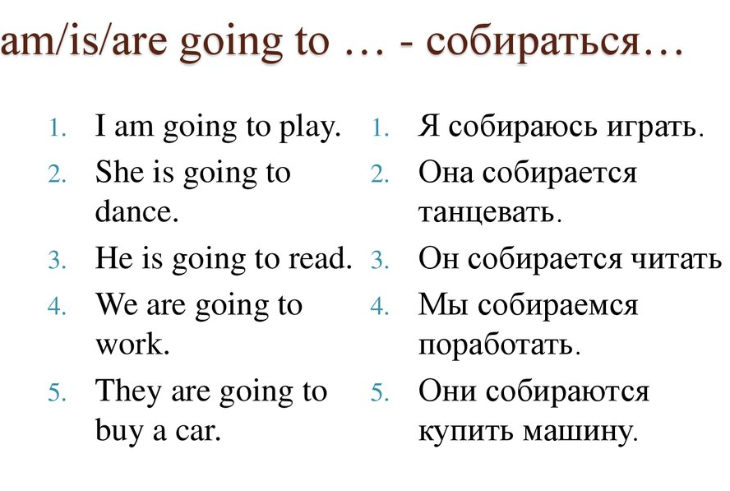
Ключевой момент – ощущение человека! Итак, запоминаем: когда вы чувствуете, видите, слышите, что сейчас что-то произойдет, то используйте to be going to!
Сравните следующие предложения:
It will probably rain at the weekend.-Возможно, пойдёт дождь в выходные.
Look at those clouds! It is going to rain.-Посмотри на облака! Собирается дождь.
Вы видите, что это вот-вот произойдёт, поэтому необходимо использовать to be going to.
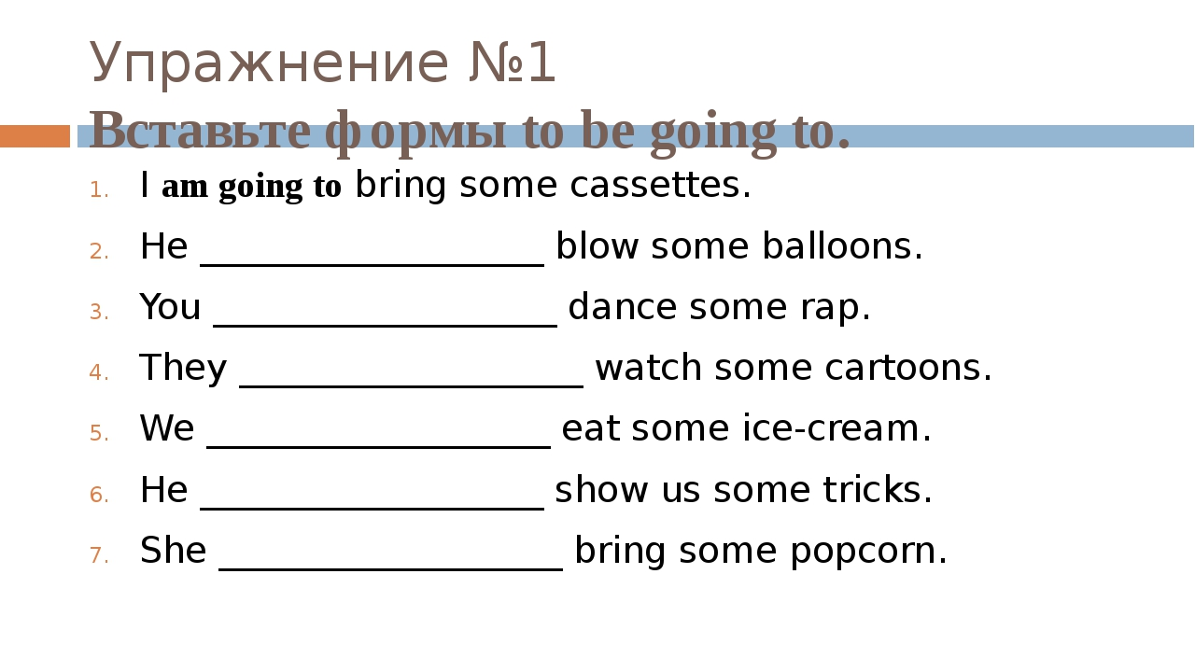
Выражения be fond of (увлекаться) используется для выражения своих увлечений.
Например: I am fond of shopping. Я увлекаюсь шоппингом.
Like – нравиться
Love – любить
Be fond of – увлекаться
Be keen on – сильно желать

